Рис. 1. Динамика изменения цвета индикатора при Т=180ºС
в зависимости от времени экспозиции
Рис. 2. Динамика изменения цвета индикатора в зависимости от времени экспозиции и температуры в стерилизаторе (стерилизационной камере).

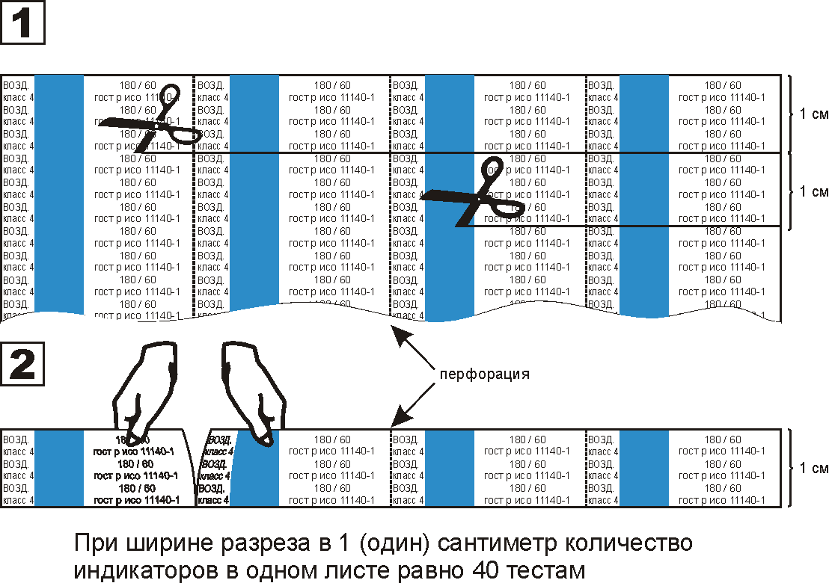




УТВЕРЖДАЮ
Генеральный директор ЗАО «Медикон ЛТД»
__________________ Е.В.Бурцева
« 01 » 11 2002 год

ИНСТРУКЦИЯ
по применению термовременного индикатора воздушной
стерилизации типа "ТВ 180/60-01 Медикон"
производства фирмы "Медикон ЛТД", г. Москва

Данная инструкция предназначена для персонала лечебно-профилактических и иных учреждений Минздрава РФ, выполняющих работу, связанную со стерилизацией изделий медицинского назначения.

1. Общие сведения
Термовременной индикатор "ТВ 180/60-01 Медикон" (далее индикатор) является одноразовым, необратимым, химическим цветовым индикатором, предназначенным для оперативного контроля критических параметров процесса воздушной стерилизации, а именно: температуры и времени экспозиции и соответствует Классу 4 (многопараметрические индикаторы) по ГОСТ Р ИСО 11140-1-2000.
1.1. Индикатор предназначен для контроля "критических" значений параметров воздушной стерилизации с номинальным значением температуры в камере стерилизации 180 С и заданным временем экспозиции 60 мин в стерилизаторах, изготовленных в соответствии с ГОСТ 22649.
1.2. Контроль критических параметров стерилизации данными индикаторами позволяет практически исключить случай использования нестерильных изделий в медицинской практике.
1.3. Индикатор представляет собой подложку из термостойкой бумаги прямоугольной формы с соответствующими надписями ("маркировка" индикатора), к которому с левой стороны "приварен" сам реагент индикатора, изменяющий свой цвет в зависимости от значений температуры и времени её экспозиции в стерилизационной камере.
1.4. Реагент в процессе контроля параметров стерилизации во время работы стерилизатора изменяет свой цвет и становится таким же, как цвет эталона лишь в случае, когда в той "точке" стерилизационной камеры, куда был помещен индикатор, физические параметры процесса стерилизации (температура и время экспозиции) соответствовали требуемым (для данного режима стерилизации) значениям. В любом другом случае цвет реагента будет отличаться от цвета эталона, что однозначно подтверждает, что в данной точке стерилизационной камеры, куда был помещен индикатор, параметры стерилизации отличались от требуемых значений. При этом:
а) если изменение цвета реагента индикатора "светлее", чем цвет эталона, то это означает, что температура или время экспозиции (или оба фактора одновременно) были меньше минимально допустимых их значений для данного режима стерилизации. Этот случай наиболее неприемлем, ибо вероятность неэффективного проведения акта стерилизации при этом максимальна;
б) если изменение цвета реагента индикатора "темнее", чем цвет эталона, то это означает, что температура или время экспозиции (или оба фактора одновременно) были больше максимально допустимых их значений для данного режима стерилизации. При максимальной гарантии, что стерилизация проведена эффективно, тем не менее данный случай чреват другими негативными последствиями, а именно:
- неоправданно большим расходом энергии (перерасходом), связанным с созданием в стерилизационной камере большей, чем допускается, температуры или более длительным, чем допускается, временем экспозиции;
- быстрым выходом из строя ("перегоранием") стерилизуемых изделий из-за большей, чем требуется, температуры и/или времени экспозиции изделий в стерилизаторе
1.5. Индикатор изготовлен в соответствии с ТУ-9398-003-18131435-2001 (согласовано с Минздравом РФ 01.11.2002 года).

2. Характеристика индикатора
2.1. Основные характеристики индикатора приведены в табл. 1.

Основные характеристики индикатора Таблица 1

Обозначение индикатора | Тип подложки | "Слойность" индикатора | Место нанесения цвета эталона | Наличие адгезивного слоя
"ТВ 180/60-01 Медикон" | Термостойкая бумага | трехслойный | На упаковке комплекта индикаторов или в инструкции по применению индикаторов | отсутствует

2.2. Индикаторы имеют срок годности 24 месяца со дня изготовления при условии хранения при температуре от 10°С до 30°С с обеспечением защиты от действия прямых солнечных лучей и относительной влажности воздуха менее 60%.

3. Применение индикатора
3.1. Индикаторы применяются для контроля критических параметров процесса воздушной стерилизации в стерилизаторах, изготовленных по ГОСТ 22649, при значениях параметров, приведенных в табл. 2.

Значения "критических" параметров режима воздушной стерилизации Таблица 2
Метод стерилизации | Допустимые значения "критических" параметров работы стерилизатора |  | Диапазон значений критических параметров, контролируемых индикаторами  "ТВ 180/60-01 Медикон"
Метод стерилизации |  |  | Температура | Время экспозиции
Воздушный | Температура | Время экспозиции | $$X°_{−5°C}$$ | $$X°_{−\text{25}\text{\%}}$$
Воздушный | (180±3)°С | (60+5) мин | (175-180)°С | (45-60) мин
Примечание. "X" - номинальная или заданная величина "критического" параметра.
Контролю подлежит каждый цикл воздушной стерилизации; при этом количество индикаторов, которые закладываются для контроля одного цикла стерилизации, зависит от размеров стерилизационной камеры и приведено в табл. 3.

Количество контролируемых точек в зависимости от ёмкости камеры стерилизатора
Таблица 3

Размеры воздушного стерилизатора  (в литрах) | Количество точек, в которые закладываются индикаторы
До 80 | 5
от 80 до 250 | 15
от 250 до 500 | 25
от 500 до 1000 и более | 30

Расположение контрольных точек в воздушных стерилизаторах
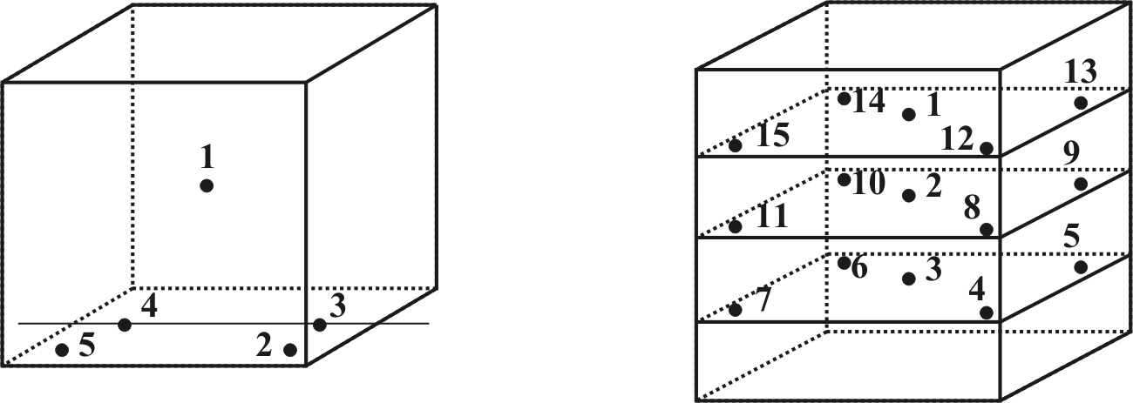
Расположение контрольных точек, в которые должны быть помещены индикаторы, приведено в Методических указаниях по контролю работы паровых и воздушных стерилизаторов, утвержденных Минздравом РФ №15/6-5 от 28.02.1991 года.
Перед началом стерилизации индикаторы размещают в контрольных точках стерилизатора, вне стерилизуемых изделий.
По окончании цикла стерилизации индикаторы извлекают и сравнивают (визуально) изменение цвета реагента с цветом эталона. При этом:
- стерилизация считается неэффективной, а изделия нестерильными, если цвет реагента индикаторов "светлее" цвета эталона;
- стерилизация считается эффективной, а изделия стерильными, если цвет реагента индикаторов изменился и стал таким же, как цвет эталона (или темнее)*.

* Примечание: если цвет реагента стал "черным" с наличием следов его выгорания, то требуется пригласить специалиста по техническому обслуживанию стерилизатора для приведения его в рабочее (исправное) состояние. В противном случае дальнейшая эксплуатация стерилизатора приведет к перерасходу энергии и быстрому выходу из строя стерилизуемых медицинских изделий.

3.2. Отработанные индикаторы приклеиваются к акту стерилизации или в учетный журнал стерилизации для документирования и архивирования. Это позволяет предоставить (в случае необходимости) накопленную информацию органам надзора и контроля и использовать в дальнейшем для ретроспективного анализа при неудовлетворительном бактериологическом контроле..

